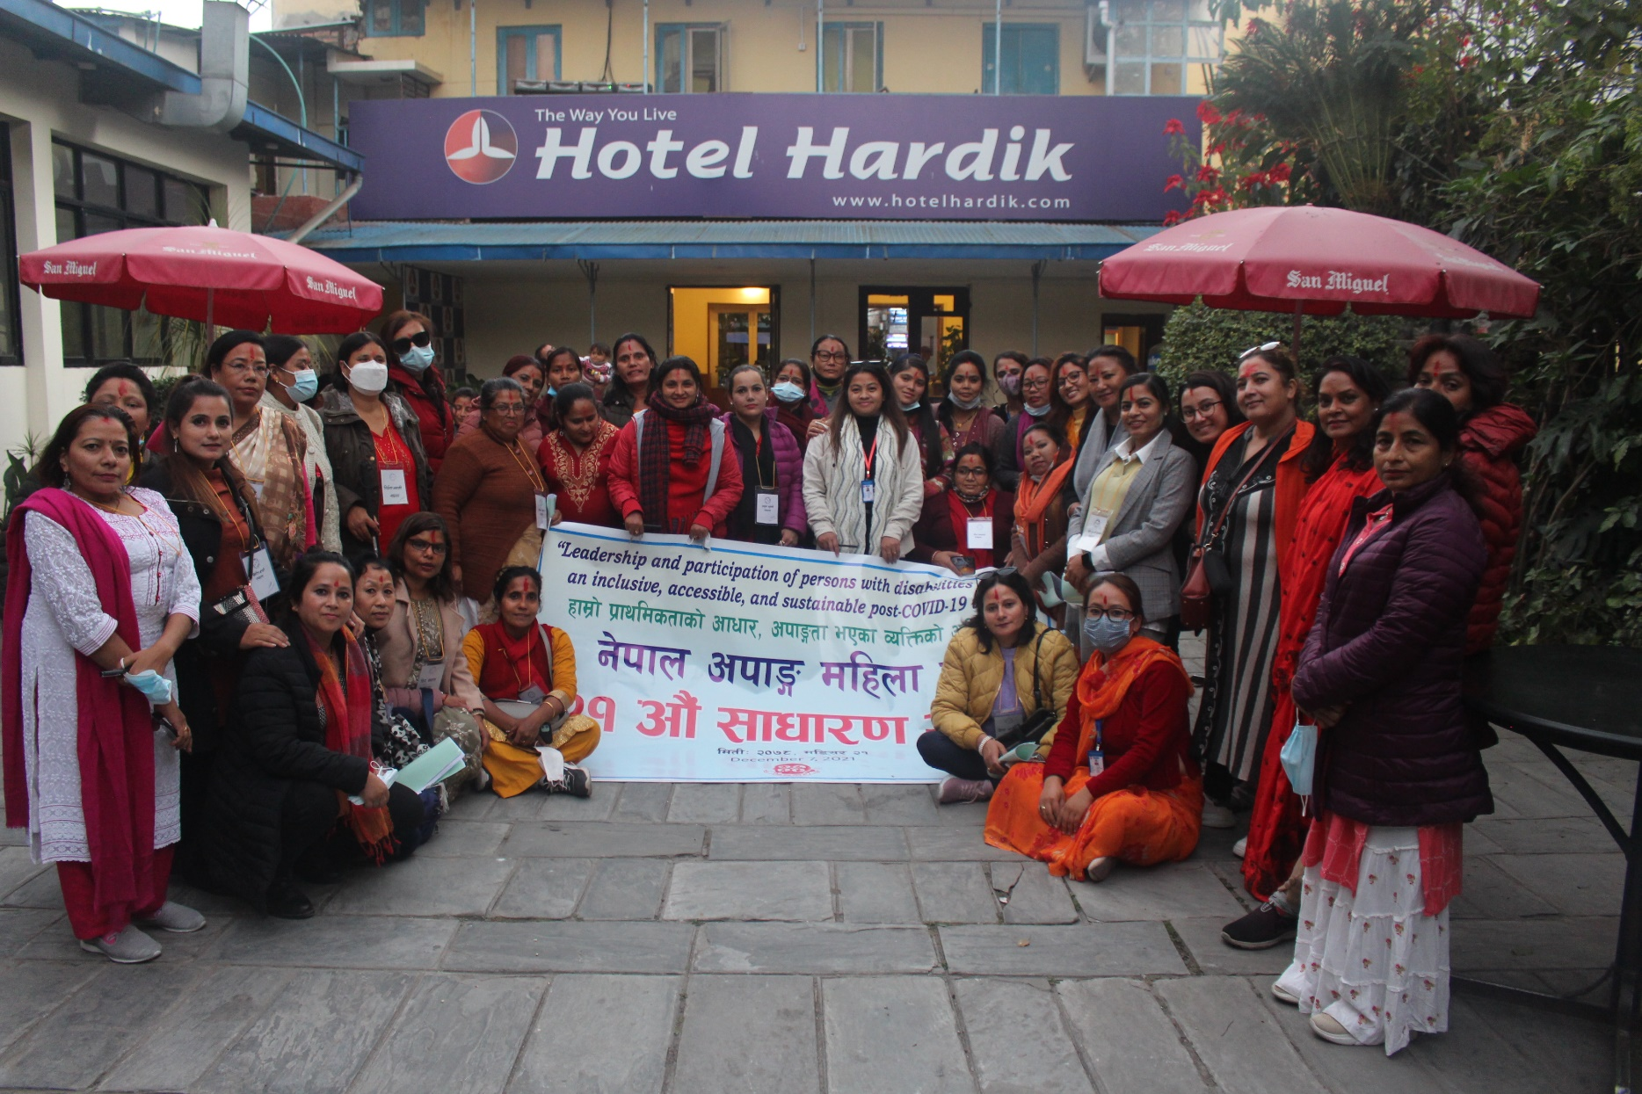
jflif{s a'''''n]l6g
hgj/L @)@! b]lv l8;]Da/ @)@! ;Dd

नेपाल अपाङ्ग महिला संघ
कालोपुल, काठमाडौं

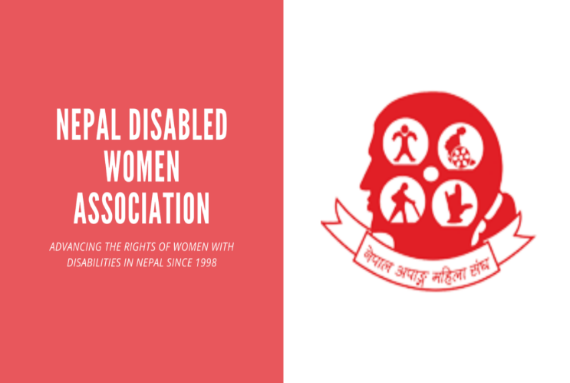
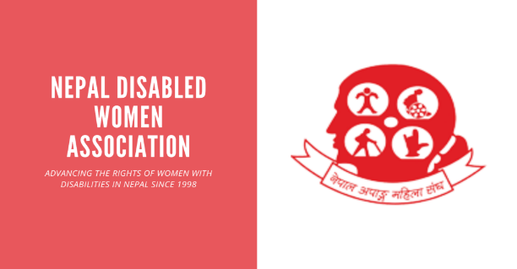

हाम्रो भनाइ

संघले नीतिगत पैरवीका लागि नीति निर्माताहरूसँग सहकार्य गर्दै आएको छ भने अपाङ्गता भएका महिलाहरूको शसक्तिकरणका लागि समुदायमा क्षमता अभिबृद्धि गर्ने काम गर्दै आइरहेको छ । यसका लागि संघले स्थानीय तहदेखि प्रदेश र केन्द्रसम्म अपाङ्गता भएका महिलाहरुलाई नेतृत्व विकास, शिक्षा, स्वास्थ्य, तालिमहरू, सचेतनामूलक कार्यक्रम र स्वरोजगारलाई प्राथमिकता दिएर कार्यक्रमहरू सञ्चालन गरिरहेको छ भने अपाङ्गता भएका महिलामाथि भइरहेका हिंसा र विभेदमा परेकाहरूका लागि न्याय दिलाउन पहल गर्ने, उनीहरूलाई पुर्नस्थापना गर्ने काम गर्दै आएको छ ।
नेपाल अपाङ्ग महिला संघ अपाङ्गता भएका महिला तथा बालबालिकाको अधिकार सुनिश्चितताका लागि स्वयं अपाङ्गता भएका महिला संगठित भइ वि.सं. २०५४ सालमा राष्ट्रिय स्तरमा स्थापना भएको हो । अपाङ्गता भएका महिलाद्वारा नै नेतृत्व गरेको संस्थाले सञ्जाल विस्तार, समुदायमा समूह गठन, नीतिगत वकालत, लैंगिक हिंसाविरुद्धका अभियान र विद्यमान कानुनी अधिकारका साथै राज्यका सेवा सुविधाका वारेमा अभिमुखिकरण र प्रभावकारी कार्यान्वयन गर्ने सवाललाई प्रमुख मुद्दाको रुपमा लिइ काम गर्दै आइरहेको छ ।
अपाङ्गता भएका महिलाको शसक्तिकरण गरी आफूविरुद्धको लैंगिक विभेदविरुद्ध लड्न सक्ने वनाइ सामाजिक न्याय स्थापित गर्न समुदायदेखि नै आवाज बलियो बनाउनुपर्छ भन्ने मान्यतालाई केन्द्रमा राखेर संघले समुदायमा रहेका अपाङ्गता भएका महिला र आवश्यकता अनुसार अभिभावकलाई संगठित गर्ने, अभियानलाई वलियो वनाउँदै आवाज वुलन्द पार्न नेतृत्व तयार पार्ने काम गरिरहेका छ र यो पक्ष अपाङ्गता, महिला आन्दोलनको वलियो पक्ष पनि हो । यो कामले उनीहरूलाई शसक्त मात्रै बनाएको छैन आर्थिक रुपमा आत्मनिर्भर र स्वरोजगार वन्न पनि महत्वपूर्ण भूमिका निर्वाह गरेको छ । साथै परिवार र समाजले हेर्ने दृष्टिकोण पनि सकारात्मक वन्न सघाउ पुर्‍याएको छ ।
संघले अपाङ्गता भएका महिलाको आत्मसम्मान सहित समाजमा अन्यले जत्तिकै जीवन यापन र बाँच्न पाउने अधिकारको वकालत गर्दै उनीहरूमाथि हुने हिंसाविरुद्धको अभियान, सामाजिक, साँस्कृतिक, राजनीतिक र आर्थिक अभियानहरू सञ्चालन गरिरहेका छ । संघले तयार पारेको आफ्नो पञ्चवर्षीय रणनीतिक योजनामा पनि यीनै अभियानहरूलाई प्राथमिकताका साथ अझै शसक्त बनाउदै लैजाने प्रण गरेका छ ।

यो वार्षिक बुलेटिनमा हामीले एकवर्षमा सञ्चालन गरेका यस्तै अभियानहरू र गतिविधिहरूको छोटो विवरण समेटेका छौं ।
यसर्थ संस्था स्थापनाको २४ वर्षे यात्रासम्म आइपुग्दा थुप्रै क्रियाकलापहरू राष्ट्रिय तथा अन्तर्राष्ट्रियस्तरमा सहभागिता वढाएको छ । संजाल विस्तार गरेको र स्वंय अपाङ्गता भएका महिलाहरूले विभिन्न क्षेत्रमा सहभागिता र नेतृत्व गरिरहेको अवस्थालाई महत्वपूर्ण उपलव्धीको रुपमा लिन सकिन्छ ।
यसविचमा नेपाल सरकार र अन्तर्राष्ट्रिय साझेदार निकायहरूले समेत आर्थिक, प्राविधिक र विज्ञताको सहयोग, साझेदारीका कारणले संघ अहिले राष्ट्रियरुप मै एक स्थापित संस्थाको पहिचान वनाउन सफल भएको जानकारी गराउँदै हामी सवै प्रति आभार व्यक्त गर्दछौं । यसैगरि संस्थालाई प्रत्यक्ष वा अप्रत्यक्षरुपमा सहयोग गर्ने व्यक्ति र संस्थाहरू, कर्मचारी तथा स्वयंसेवकहरूलाई पनि आगामी दिनमा समेत यस्तै हातेमालोको अपेक्षा सहित धन्यवाद तथा आभार व्यक्त गर्दछौं ।

टीका दाहाल
अध्यक्ष
नेपाल अपाङ्ग महिला संघ, कालोपुल, काठमाडौं ।

परिकल्पनाः
समावेशी, समतामूलक र न्यायपूर्ण समाज जहाँ नेपालका अपाङ्गता भएका बालिका महिलाहरूले स्वाभिमानी जीवन विताउनेछन् ।
ध्येय:
अपाङ्गता भएका बालिका, महिलाहरूलाई समाजका सबै क्षेत्रमा समावेशीकरण, अधिकारको व्यवस्था र उपभोगका लागि संगठित, सशक्तिकरण र वकालत गर्ने ।
उद्देश्य:
- अपाङ्गता भएका महिलाहरूको अधिकारका लागि नीति निर्माण प्रक्रियामा वकालत र सहभागी हुने,
- अपाङ्गता भएका महिलाहरूसँग सम्बन्धित नीतिहरूको कार्यान्वयनको लागि वकालत गर्ने,
- अपाङ्गता भएका महिलाहरुका मुद्दा र अधिकारहरूप्रति सकारात्मक दृष्टिकोण विकास गर्न राज्यसहित समाजलाई संवेदनशील बनाउने,
- क्षमता निर्माणमार्फत अपाङ्गता भएका महिलालाई सशक्त बनाउने,
- अपाङ्गता भएका महिलालाई सुरक्षित घरहरू उपलब्ध गराउन सामाजिक सुरक्षा र आश्रय,
- रोजगारी, आयआर्जन, उद्यमशीलताको विकास र जीविकोपार्जनका लागि व्यावसायीक सीप, पेसागत तालिम प्रदान गर्ने,
- सबै तहमा अपाङ्गता भएका महिलाको नेटवर्क र संस्था बलियो बनाउने,

मुल्यमान्यता
- लैङ्गिक समानता, अपाङ्गता र सामाजिक समावेशीकरण
- गैरभेदभाव
- अर्थपूर्ण सहभागिता
- हिंसामुक्त समाज
- पारदर्शिता र जवाफदेहिता
- विविधताको सम्मान स्वीकृति र स्वीकार्यता

संस्थाको रणनीति र अवधाणा
- अधिकारमुखि अवधारणा
- क्षमता अभिवृद्धि
- आर्थिक शसक्तिकरण र दिगो विकास
- साझेदारी समन्वय र सहकार्य
- वकालत तथा सञ्जाल विस्तार
- सबैका लागि पहुँचयुक्तता
- आर्थिक शसक्तिकरण
- अपाङ्गता समावेशी विकास
- विपद जोखिम न्यूनिकरण

विषयगत कार्यक्षेत्र

नेपाल अपाङ्ग महिला संघले आफ्नो कार्यक्षेत्रलाई केही फराकिलो बनाउँदै विभिन्न ८ वटा विषयगत कार्यक्षेत्रहरु निर्धारण गरेको छ । जस अनुसार नेपाल अपाङ्ग महिला संघले निम्नानुसारका क्षेत्रमा कार्य गर्नेछः
- राजनीतिक सहभागिता,
- वकालत र पैरवी
- पुनस्थापना र समावेशी शिक्षा
- आर्थिक शसक्तिकरण,जीविकोपार्जन
- लैंगिक हिंसा न्यूनीकरण र न्यायमा पहुँच
- अपाङ्गता समावेशी, विपद जोखिम व्यवस्थापन
- संस्थागत विकास र सुदृढिकरण
- प्रतिनिधित्व र अर्थपूर्ण सहभागिता

हालको कार्यक्षेत्र

 | जिल्ला २७ | पालिका -११
प्रदेश १ | झापा | दमक नगरपालिका, मेचीनगर नगरपालिका, भद्रपुर नगरपालिका
प्रदेश १ | मोरङ | सुन्दरहरैचा नगरपालिका, विराटनगर महानगरपालिका, ग्रामथान नगरपालिका, सुनवर्शी नगरपालिका, लेटाङ नगरपालिका, पथरी नगरपालिका शनिश्चरे] नगरपालिका, रतुवामाइ नगरपालिका, वेलबारी नगरपालिका ,केराबारी गाउँपालिका, मिक्लाजुङ गाउँपालिका, बुढीगङ्गा गाउँपालिका
प्रदेश १ | सुनसरी | इटहरी उपमहानगरपालिका, दुहवी नगरपालिका, बार्जु गाउँपालिका
प्रदेश १ | धनकुटा | धनकुटा नगरपालिका, छत्तरजोरपाटी गाउँपालिका, सागुंरीगढी गाउँपालिका
प्रदेश २ | धनुषा | धनुषाधाम नगरपालिका, मिथिला नगरपालिका, बटेश्वर गाउँपालिका
प्रदेश २ | रौतहट | माधवनारायण नगरपालिका, चन्द्रपुर नगरपालिका, गढीमाइ नगरपालिका
प्रदेश २ | महोत्तरी | गौशाला गाउँपालिका, वर्दीबास नगरपालिका, सोनमा गाउँपालिका
प्रदेश २ | सिरहा | सिरहा नगरपालिका, लक्ष्मीपुर पतारी गाउँपालिका
प्रदेश ३ | काभ्रे | मन्डनदेउपुर नगरपालिका, पनौती नगरपालिका, भुम्लु गाउँपालिका , बनेपा नगरपालिका, पाँचखाल नगरपालिका, बेथानचोक गाउँपालिका, नमोबुद्ध नगरपालिका धुलिखेल नगरपालिका, रोशी गाउँपालिका
प्रदेश ३ | काठमाडौं | काठमाडौं महानगरपालिका, बुढानीलकण्ठ नगरपालिका, गोकर्णेश्वर नगरपालिका, कागेश्वरी मनोहरा नगरपालिका
प्रदेश ३ | ललितपुर | ललितपुर महानगरपालिका, गोदावरी नगरपालिका, महालक्ष्मी नगरपालिका
प्रदेश ३ | भक्तपुर | सुर्यविनायक नगरपालिका, चाँगुनारायण नगरपालिका
प्रदेश ३ | दोलखा | भिमेश्वर नगरपालिका, कालिञ्चोक गाउँपालिका
प्रदेश ३ | धादिङ | नीलकण्ठ नगरपालिका, सिध्दलेक गाउँपालिका, त्रिपुरसुन्दरी गाउँपालिका, गल्छी गाउँपालिका ,गजुरी गाउँपालिका, थाक्रे गाउँपालिका, ज्वालामुखी गाउँपालिका, बेनीघाट गाउँपालिका
 | रामेछाप | मन्थली नगरपालिका
प्रदेश ४ | गोरखा | गोरखा नगरपालिका, पालुङटार नगरपालिका, बारपाक गाउँपालिका, सुलिकोट गाउँपालिका, सहिदलखन गाउँपालिका, भिमसेन थापा गाउँपालिका, अजिरकोट गाउँपालिका, धार्चे{ गाउँपालिका, आरुघाट गाउँपालिका
प्रदेश ४ | म्याग्दी | बेनी नगरपालिका, मालिका गाउँपालिका
प्रदेश ४ | कास्की | पोखरा महानगरपालिका, मादी गाउँपालिका
प्रदेश ४ | तनहुँ | व्यास नगरपालिका ,बन्दीपुर गाउँपालिका
प्रदेश ५ | बाँके | कोहलपुर नगरपालिका, डुडुवा गाउँपालिका, नेपालगञ्ज महानगरपालिका
प्रदेश ५ | रुपन्देही | बुटवल उपमहानगरपालिका, शुध्दोधन गाउँपालिका, तिलोत्तमा नगरपालिका
प्रदेश ५ | दाङ | लमही नगरपालिका, गढवा गाउँपालिका, शान्तिनगर गाउँपालिका
प्रदेश ५ | अर्घाखाँची | सन्धीखर्क नगरपालिका, छत्रदेव गाउँपालिका, मालारानी गाउँपालिका
प्रदेश ६ | सुर्खेत | भेरीगङ्गा नगरपालिका, बराहताल गाउँपालिका, नारायणी
प्रदेश ६ | दैलेख | दुल्लु नगरपालिका, गुराँसे गाउँपालिका, डुङ्गेश्वर गाउँपालिका
प्रदेश ६ | जुम्ला | चन्दननाथ नगरपालिका, तातोपानी गाउँपालिका, हिमा गाउँपालिका
प्रदेश ७ | कञ्चनपुर | भिमदत्त नगरपालिका, कृष्णपुर नगरपालिका, पुनर्बास नगरपालिका, बेलौरी नगरपालिका, बेदकोट नगरपालिका,शुक्लाफाँटा नगरपालिका, बेलडाँडी गाउँपालिका, महाकाली नगरपालिका
प्रदेश ७ | अछाम | मङ्गलसेन नगरपालिका, साँफेबगर नगरपालिका, चौरपाटी गाउँपालिका
प्रदेश ७ | कैलाली | धनगढी उपमहानगरपालिका, घोडाघोडी नगरपालिका, टिकापुर नगरपालिका
प्रदेश ७ | डडेल्धुरा | अमरगढी नगरपालिका, बागेश्वरी गाउँपालिका गन्यापधुरा गाउँपालिका


वार्षिक गतिविधिका मुख्य झलक

कोभिडको विश्वव्यापी महामारीका कारण नेपालमा पनि २०७६ चैतको ११ गतेदेखि नेपाल सरकारले बन्दाबन्दी घोषणा गर्यो । यसबाट खासगरि मजदुरी गर्ने सिमान्तकृत समुदायका अपाङ्ता भएका व्यक्तिहरु सवै भन्दा धेरै समस्यामा परे । उक्त अवस्थालाई मध्यनजर गर्दै नेपाल अपाङ्ग महिला संघले अपाङ्गता भएका मध्येपनि अति समस्यामा परेका अपाङ्गता भएका महिलालाई राहत दिने र सँगसँगै उनीहरुको समस्यालाई तत्काल सम्बोधन गर्न सरकारलाई दवाव र पैरवी गर्ने काम निरन्तर गर्यो । साथै संघले कोभिड १९ का बारेमा वौद्धिक अपाङ्गता र निरक्षरहरुलाइ लक्षित गरी जानकारीमूलक हाते पुस्तिका प्रकाशन गर्यो । यो पुस्तिका नेपाली मैथिली थारु भाषामा समेत प्रकाशित छ । साथै कोभिड महामारीको अवस्था विश्लेषण गर्नका लागि अनलाइन सर्वे मार्फत १ सय ५० जना अपाङ्गता भएका महिलासँग द्रुत सर्वे गरी प्रतिवेदन सार्वजनिक गरियो ।

- पैरवी तथा वकालत :
संघले अन्तर्राष्ट्रिय तथा राष्ट्रिय क्षेत्रीय जिल्ला तथा पालिकास्तरमा निति निर्माण तहमा अपाङ्गता भएका महिलाको अधिकार (शिक्षा, सुवास्थ्य, रोजगार, पुन:स्थापना, समाजिक सुधार, प्रतिनिधत्व तथा सहभागिता कानुन संशोधन र नयाँ कानुन निर्माण, पहुँचयुक्तता र हिंसा प्रभावितको सुरक्षा ) सुनिश्चित गर्न निरन्तर पैरवी र वकालत गर्ने कामका लागि सबै सदस्य र कर्मचारीको क्षमता विकास गर्दै आएको छ । साथै अपाङ्गता भएका महिलाप्रतिका नकारात्मक धारणा र महिलामाथि हुने हिंसाविरुद्ध अभियान सञ्चालन गर्ने अपाङ्गता भएका महिलाका सवाललाई साझा सवाल र महिलाभित्रको विविधता (Intersectionality) र मानव अधिकारको मुद्दा स्थापित गर्न सहयोगी कार्यक्रम सञ्चालन गर्दै आएको छ ।

२)संस्थागत विकास, संस्थाका आन्तरिक नीति निर्माण : संस्थागत विकास र सुदृढिकरणका लागि अपाङ्गता भएका महिलाको क्षमता बढाउने, अवसरमा पहुँच वृद्धि, संगठन विस्तार, सञ्जाल निर्माण, सुशासनका लागि अध्ययन अनुसन्धान, संस्थागत रणनिती, वस्तुस्थिति मुल्याङ्कन, साधनस्रोतको उचित प्रवन्ध र व्यवस्थापन साथै अपाङ्गता भएका महिलाद्वारा स्थापित र सञ्चालित संस्थाहरुको क्षमता विकासका लागि सहजीकरण गर्ने।
३) पहुँचयुक्त ढाँचामा सूचना शिक्षा र संचार: अपाङ्ता भएका महिला बालबालिकाको शिक्षामा पहुँच बढाउन छात्रवृत्तिको व्यवस्था र शैक्षिक सामग्री वितरण, शिक्षण संस्थाको अपाङ्गतामैत्री भौतिक संरचना निर्माण, अनौपचारिक शिक्षा, अभिमुखीकरण र शैक्षिक परामर्श सामग्री निर्माण, प्रकाशन र प्रशारण ।

४) अध्ययन अनुसन्धान

५) तालिम र कार्यशाला गोष्ठी: अपाङ्गता भएका महिलाविरुद्ध हुने हिंसा न्यूनीकरणका लागि प्रशिक्षक प्रशिक्षण तालिम (TOT on GBV, Story yelling workshop, Community Dialogue for marginalized women groups),
६) जनप्रतिनिधि र नागरिक समाज संस्था सञ्जालसँग बैठक छलफल आयोजना
७) अन्तर्राष्ट्रिय दिवसीय अभियानहरू सम्पन्न
८) २१ औ वार्षिक साधारण सभा सम्पन्न
९) भवन निर्माण सम्पन्न

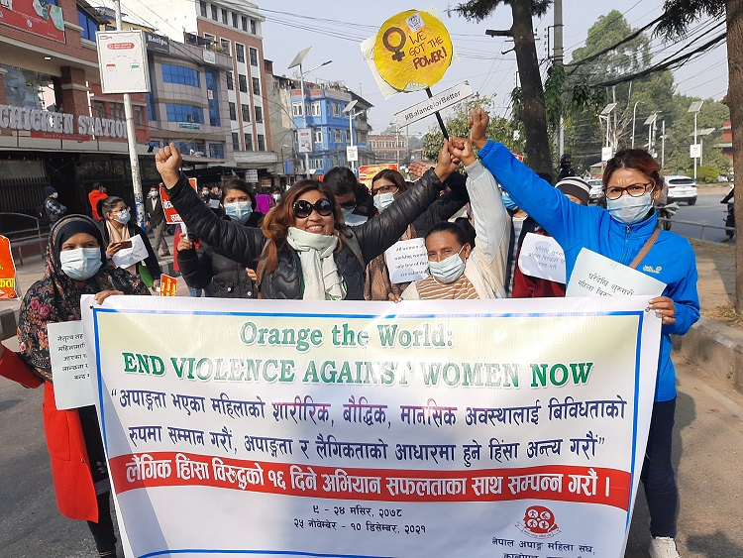
लैंगिक हिंसाविरुद्ध १६ दिने अभियानमा नेपाल अपाङ्ग महिला संघको र्यालीमा सहभागिता

प्रमुख क्रियाकलापहरू

वकालत / पैरवी 

- अपाङ्गता भएका व्यक्तिको अधिकार सम्बन्धि नियमावली २०७७ को संसोधनका लागि पैरवी,

- कोभिड १९ सामुदायिक सम्वाद, नीति सम्वाद प्रभावित अपाङ्गता र सिमान्तकृत २४ वटा समुदायका महिलाले भोगेका समस्या र चुनौतीका बारेमा सामुदायिक सम्वादमार्फत प्राप्त सवालहरुमा राष्ट्रियस्तरमा नीति सम्वाद कार्य सम्पन्न,

- नीतिनिर्माण पहलपत्र तयारी अपाङ्गता भएका महिलाको स्थानीय तहमा अर्थपूर्ण सहभागिता अभिवृद्धि, शिक्षामा पहुँच र राजनीतिक शसक्तिकरणका लागि जनप्रतिनिधि, नागरिक समाजसँग २० वटा नियमित पैरवी बैठक गरियो। ती बैठकमा कोभिड १९ न्यूनीकरण पहल, राहत वितरण, वार्षिक बजेट कार्यक्रम सम्बन्धि छलफल,

- संघीय, प्रादेशिक तथा स्थानीय तहमा निर्माण भईरहेका नयाँ कानुनमा अपाङ्गता भएका महिलाको अधिकार समावेश गरिनुपर्ने र उक्त कानुन निर्माण प्रकृयामा सहभागिताको लागि निरन्तर पैरवी,

- अपाङ्गता भएका महिलाको राजनैतिक अधिकारको सुनिश्चितताका लागि विभिन्न प्रमुख दलहरुसँग वैठक ध्यानाकर्षण,

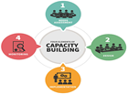
द्धि
क्षमता विकास/अभिवृद्धि

जीविकोपार्जन सम्बन्धि सिप विकास तालिम सम्पन्न

- स्वावलम्वी समूह, जिल्ला च्याप्टर, सामुदायिक परिचालक, नेतृत्व तहका अपाङ्गता भएका महिला र अभिभावकका लागि विभिन्न किसिमका तालिम प्रदान गरियो। जस्तै पशुपालन, अचार बनाउने, ब्युटिसियन, मोबाईल मर्मत , सिलाईकटाई, गुडिया बनाउने तालिम,

- मोरङ र कञ्चनपुरमा सहकारीका सदस्यहरूलाई व्यावसायिक योजना निर्माण सम्बन्धि तालिम सम्पन्न,
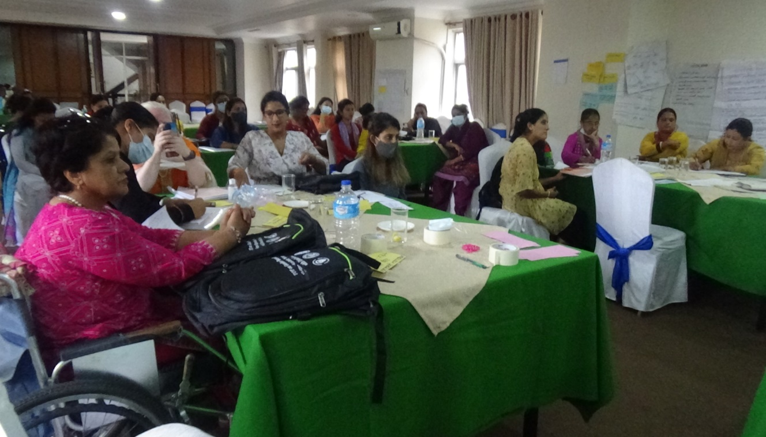
प्रशिक्षक प्रशिक्षण तालिम

- संस्थाका पदाधिकारी, कर्मचारी, साधारण सदस्यका लागि नेपाल अपाङ्ग महिला संघको भिजन, मिसन, लक्ष्यका साथै अपाङ्गता सम्बन्धि कानुनी प्रावधानको बारेमा अभिमुखीकरण सम्पन्न,

- संस्थागत विकासका लागि वेवसाइट अपडेट, प्रविधिको प्रयोग, जूम, टिम्समा कर्मचारी तथा कार्यसमितिका सदस्यहरुलाई तालिम प्रदान,

- संस्थालाई चुस्त र दुरुस्त राख्न जवाफदेहीता र पारदर्शिताका लागि सम्वन्धित निकायसँग समन्वयात्मक एवं परियोजनामा सल्लाहकार समिति बैठक सम्पन्न,

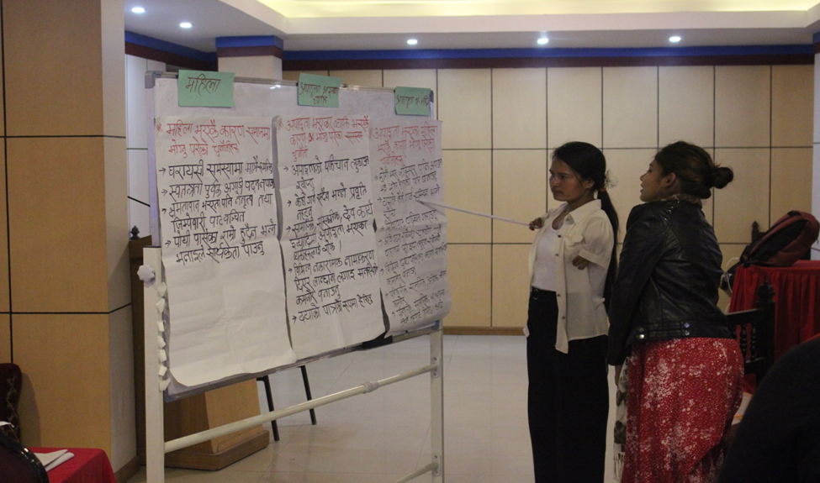
अपाङ्गता भएका महिलाको कथाशाला

१२ औं राष्ट्रिय जनगणना समावेशी बनाउन केन्द्रीय तथ्याङ्क विभागसँग पैरवी
१२ औं राष्ट्रिय जनगणनामा अपाङ्गता भएका व्यक्तिको यथार्थ तथ्याङ्क संकलन गराउनका लागि अपाङ्गता भएको महिला र अपाङ्गता क्षेत्रबाट केन्द्रीय प्रशिक्षकको रुपमा परिचालन गरियो साथै सुपरिवेक्षक र गणक कर्मचारीको रुपमा अवसर प्रदान गरियोस भनि विभिन्न समयमा पैरवी र बैठक सम्पन्न भए ।

नेपाल अपाङ्ग महिला संघलगायत बिभिन्न संघसंस्थाको सहकार्यमा भएका पैरवी, वकालत र दवावका कारण २०७८ सालको जनगणनामा अपाङ्गता भएका व्यक्तिहरुको वास्तविक तथ्याङ्क ल्याउनका लागि प्रश्नावलीमा अपाङ्गता भएका व्यक्तिलाई सम्बोधन गर्ने प्रश्न समावेश गरियो भने अपाङ्गता भएका व्यक्तिहरुलाई गणकका रुपमा समेत संलग्न गराइएको थियो ।
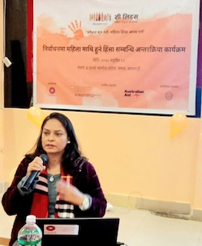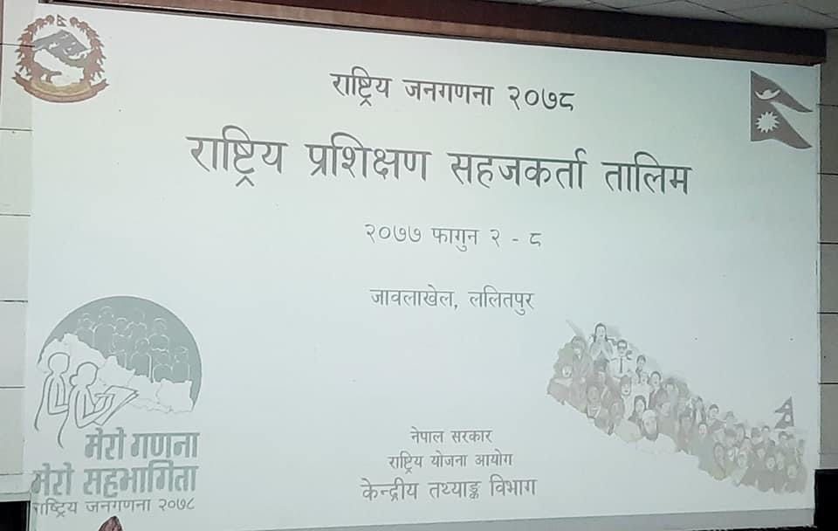
राष्ट्रिय जनगणना २०७८ सहजकर्ता तालिम

कोभिड १९ के प्रभाव न्युननीकरणका लागि गरिएका काम र सहभागिता ध्यानाकर्षण पत्र, अपिल हस्तान्तरण गरिएको

- कोभिड १९ महामारीको पहिलो, दोस्रो र तेस्रो लहर समेतले आक्रान्त पारिएका अपाङ्गता भएका महिलाहरुलाई राहत र पुनर्स्थापनालाई प्राथमिकतामा राखी अपाङ्गता समावेशी नीति योजना र कार्यक्रम बनाउन अनुरोध गरेर सरकारका विभिन्न निकाय र मन्त्रालयहरुमा ध्यानाकर्षण पत्र बुझाइयो । त्यसैगरी राहत र राज्यका सेवा सुविधामा प्राथमिकता दिने सम्बन्धि संघीय, प्रादेशिक मन्त्रालयहरु, स्थानीय तह, मानवीय सहायता संस्था, संयुक्त राष्ट्रसंघीय निकायहरु समेतलाई ध्यानाकर्षण

- स्थानीय तहमा अपाङ्गता क्षेत्र र लैंगिकमैत्री बजेट कार्यक्रम भिन्न शिर्षकमा विनियोजन गरियोस भनि निरन्तर पैरवी तथा परामर्श
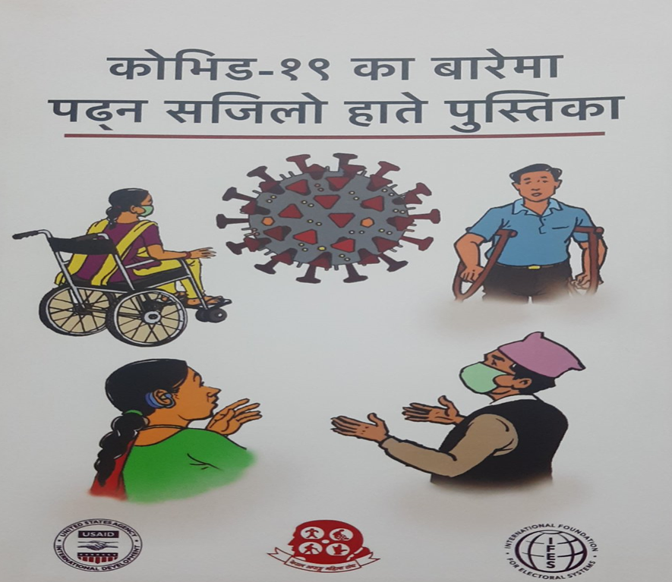
कोभिड १९ का बारेमा पढ्न सजिलो हाते पुस्तिका

न्यायमा पहुँच अभिवृद्धि

न्यायमा पहुँच अभिवृद्धि
सुरक्षित वास/ पुनर्स्थापना गृह संचालन: हिंसा प्रभावित अपाङ्गता भएका महिला तथा बालिकाहरुको उद्धार, कानुनी सहायता र पुनर्स्थापनाका कार्यलाई निरन्तरता दिदै यसवर्ष पनि आठजना अपाङ्गता भएका महिला तथा बालिका, बलात्कार तथा यौन हिंसा प्रभावितका लागि कानुनी सहायता, उद्धार र पुनर्स्थापना गरियो।

शैक्षिक सहयोग कार्यक्रम: विशेष गरि हिंसा प्रभावित भई बिचैमा पढाइ छाड्न बाध्य भएका र दुर्गम स्थानहरुबाट अवसरको खोजीमा आएका बालिका र महिलाका लागि विद्यालय भर्ना कार्यक्रम निरन्तर संचालन गरियो ।

राज्यकोषबाट आर्थिक सहयोग उपलब्ध गराउन पहल: स्पाइनल कर्ड अपाङ्गता भएकी बलात्कार प्रभावित काभ्रे जिल्लाकी महिलाका बृद्धा लागि कानुनी सहायता गरियो । साथै प्रभावित सिकिस्त बिरामी भएका कारण महिला बालबालिका तथा ज्येष्ठ नागरिक मन्त्रालयको आर्थिक सहायता कोषबाट तीन लाख रुपैयाँसम्मको आर्थिक सहयोग उपलब्ध गराउन पहल गरियो । साथै विभिन्न ठाउँमा भएका यौन हिंसाका घटनाबाट प्रभावितको न्यायका लागि विभिन्न निकायलाई ध्यानाकर्षण गराइयो ।

समन्वय तथा सहकार्य: मुलुकी अपराध संहिता र मुलुकी देवानी संहिता २०७४ को कार्यान्वयन, अपाङ्गता मैत्री बनाउन कानुनमा संसोधन गरी अपाङ्गता भएका, हिंसा प्रभावित महिला वालिकाको द्रुत सेवा दिने न्याय प्राणाली स्थापना गरिनुपर्नेमा विभिन्न नागरिक समाज, संजाल र सरकारी निकायहरुसँग सहकार्य, समन्वय गरी सुझाव दिने कामलाई निरन्तता गरियो।
जस्तै:
- महिला जागरण तथा विकास केन्द्र (CWAD)
- राष्ट्रिय महिला आयोग,
- Reproductive Health Right Network (RHRN)

तालिम गोष्ठी तथा कार्याशाला

तालिम गोष्ठी तथा कार्याशाला
- अपाङ्गता भएका महिला नेतृत्व र सरोकारवालाका लागि अपाङ्गता भएका महिलाविरुद्ध हुने हिंसा न्यूनीकरण सम्बन्धि पाँचदिने प्रशिक्षक प्रशिक्षण तालिम सम्पन्न गरियो। प्रदेशस्तरका यी तालिम ४ वटा प्रदेशमा सम्पन्न गरिएको छ।

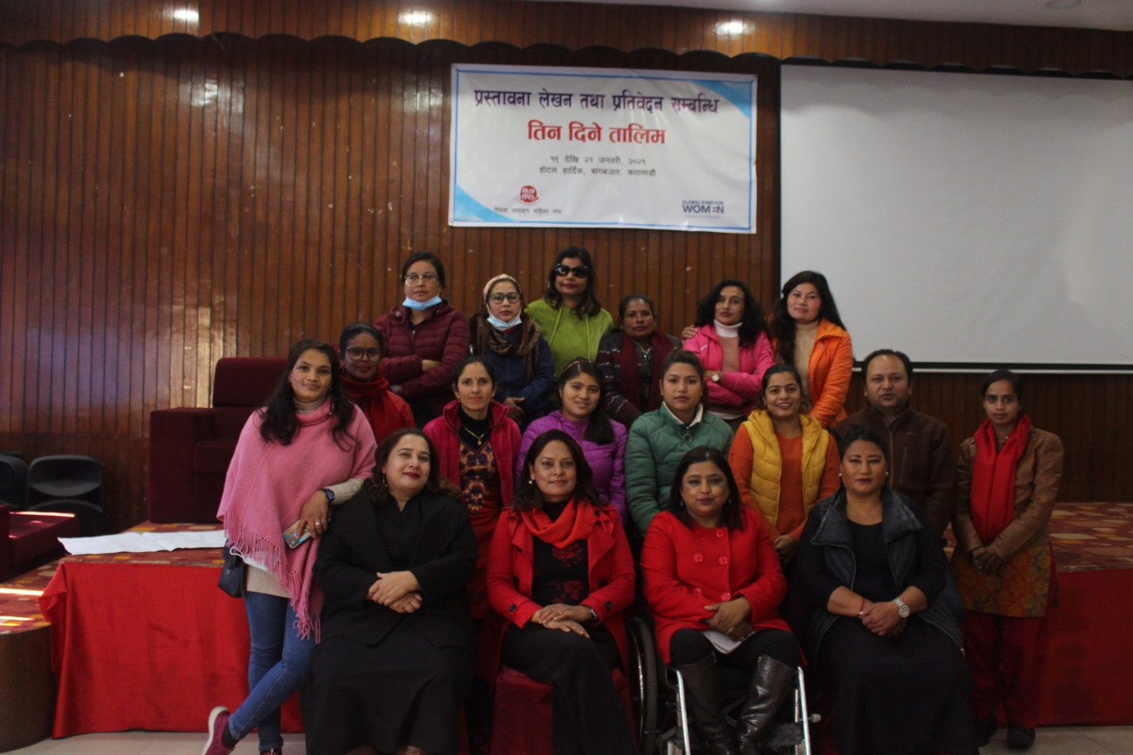
प्रस्तावना लेखन प्रतिवेदन सम्वन्धि तालिम

अन्तरसम्वाद कार्यक्रम
- महिला अपाङ्गता र सिमान्तकृत समुदायको नेतृत्व र नेतृत्व क्षमतामाथि प्रश्न र समाधान को लागि अबको बहस सम्पन्न,

- अपाङ्गता भएका महिलावादी विश्लेषण र महिला अन्तरक्षदिय (Intersectionality) दृष्टिकोणको विषयमा सरोकारवाला र अपाङ्गता भएका महिलाको सहभागितामा राष्ट्रिय बहस सम्पन्न,
- सामाजिकक सञ्जाल ट्विटर, फेसबुकमा विभिन्न नारा र एनिमेटेड भिडियो प्रकाशन र प्रशारण गर्नुका साथै फोटो सन्देश र आवाजसहितको सन्देश, विज्ञप्ति प्रकाशन,
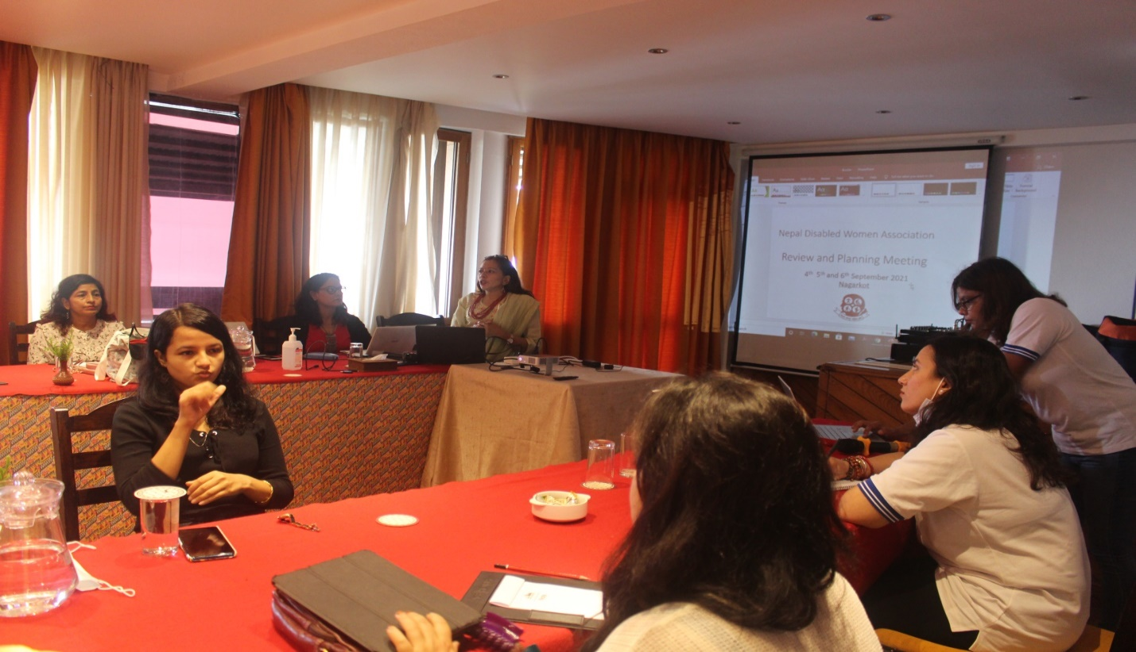
नेपाल अपाङ्ग महिला संघको समीक्षा वैठक

दिवसका सन्दर्भमा अभियान

- १११ औं अन्तराष्ट्रिय श्रमिक महिला दिवस ८ मार्च २०२१ विभिन्न र्याली, अन्तराष्ट्रिय र चेतनामुलक भिडियो प्रदर्शिनी,
- लैंगिक हिंसाविरुद्धको १६ दिने अभियानको अवसरमा र्याली , हस्ताक्षर संकलन,
- ३० औं अपाङ्गता भएका व्यक्तिको दिवस सन् २०२१ डिसेम्बर ३ मा विभिन्न कार्यक्रम सम्पन्न,
- केस स्टोरी संकलन प्रसारण, छोटो सन्देशमुलक भिडियो सामाजिक सञ्जाल वेबसाइटबाट प्रकाशन प्रशारण,
- संघ र प्रदेशहरुमा संयुक्त र्याली, भर्चुअल अन्तरक्रिया , सचेतनामुलक नाटक प्रदर्शन,

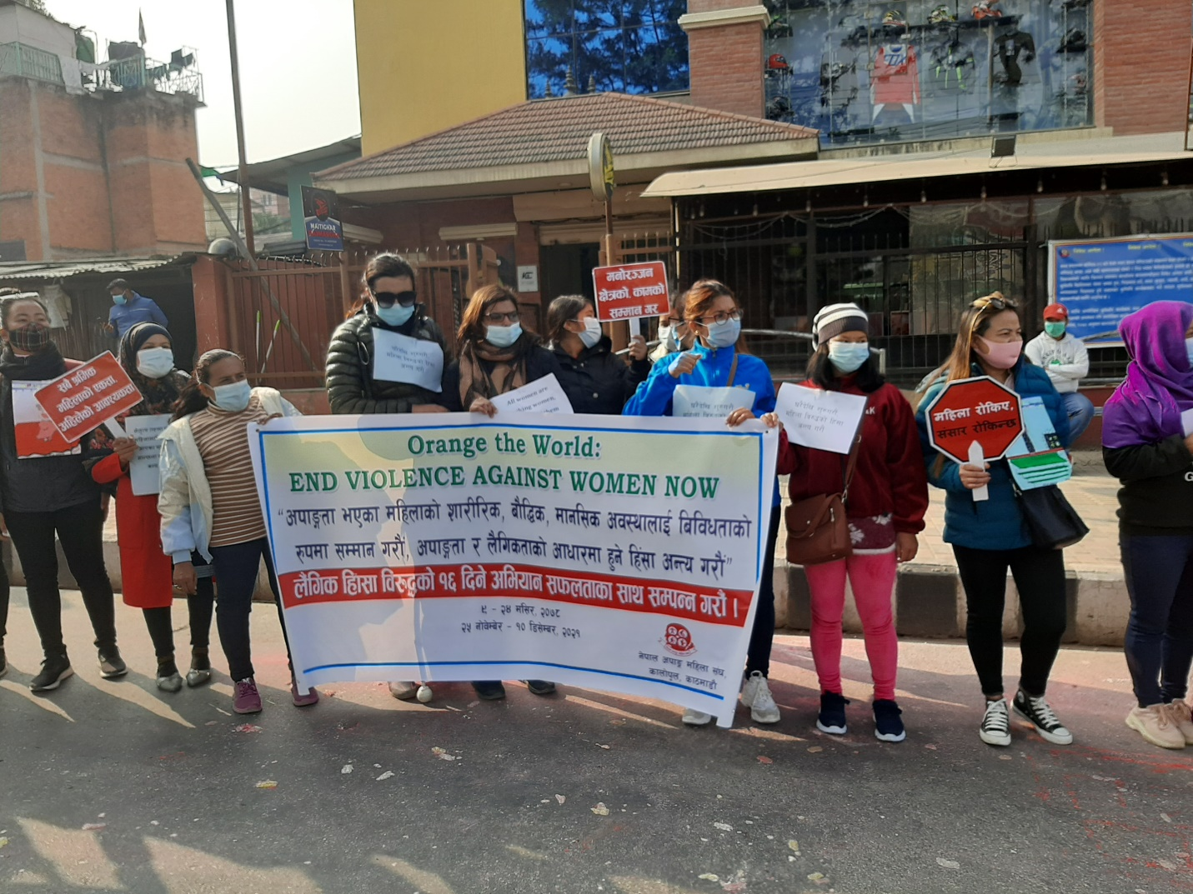
लैंगिक हिंसाविरुद्धको १६ दिने अभियानका अवसरमा निकालिएको र्‍याली


अन्तर्राष्ट्रिय सम्बन्ध र साझेदारी

नेपाल अपाङ्ग महिला संघले लामो समयदेखि विभिन्न अन्तर्राष्ट्रिय समुदाय र निकायहरुसँग समन्वय, साझेदारी र सहकार्य गर्दै आइरहेको छ । उक्त कार्यलाई निरन्तरता दिंदै साथै नयाँ सम्भावनाहरुको खोजी गरी साझेदारी र सहकार्यलाई अगाडी बढाइयो ।

जस्तै:
- CBM Nepal (CBM Global) सँग बहुवर्षीय योजना सम्झौता,
- UN WOMEN Nepal सँग कोभिड १९ महामारीको जोखिम न्यूनीकरणका लागि सामुदायिक र राष्ट्रिय सम्वाद संचालन,
- Strengthening Inclusion in Community Preparedness for Sexual and Reproductive Health and Gender in Nepal Elrha Project with Family Planning Association Nepal (FPAN), Asia Pacific Women Law & Development (APWLD), World Education.

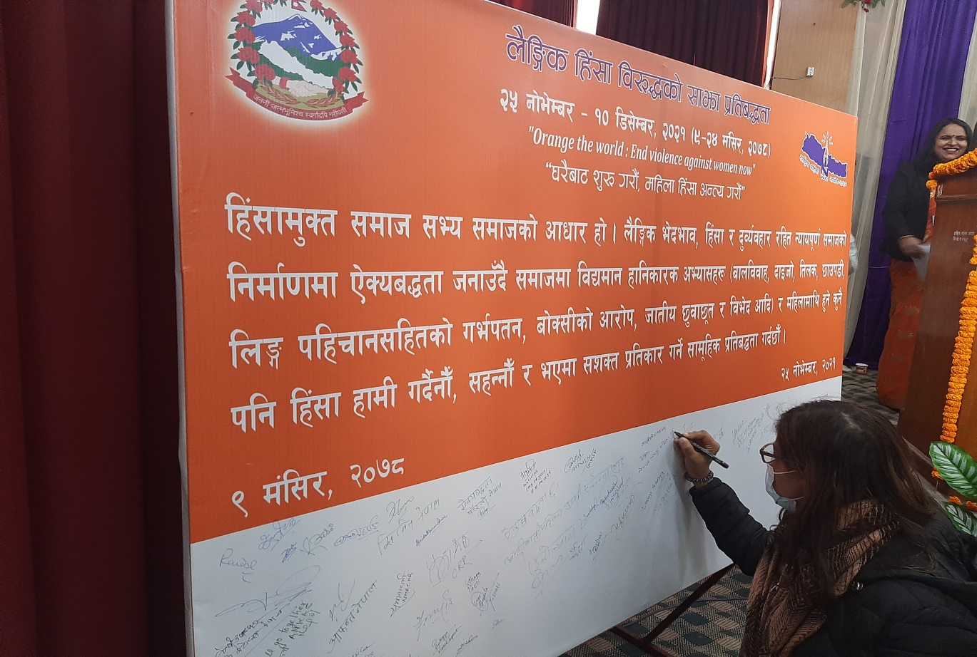
लैंगिक हिंसाविरुद्धको साझा प्रतिवद्धतामा हस्ताक्षर गर्दै

सिमनइ

सिकाइहरू

- आपत्कालिन योजना सेफ्टी प्रोटोकल निर्माण गरी गर्नुपर्ने (महामारी तथा अन्य विपद्को अवस्थामा),

- राज्यको पुनर्संरचना अनुरुप अपाङ्गता भएका महिलाका सवाल र मुद्दाहरुमा वकालत गर्न नीतिगत वकालत सहजीकरण पुस्तिका निर्माण भएको हुनुपर्ने,

- आवश्यकताका आधारमा योजना निर्माण गरी लागु गर्नुपर्ने जस्तै आपत्कालिन सामग्री वितरणमा समानता भन्दा समताको आवश्यकता, जसको लागि सरोकारवालाहरुलाई अझै पैरवी गर्नुपर्ने,

- स्थानीय तहमा निरन्तर वकालत गर्ने र पोलिसी प्लेटफर्म पत्र तयार गरी नेतृत्वको दक्षता अभिवृद्धि र सक्रियता आवश्यकता भएको,
- कोभिड–१९ महामारीका कारण सामाजिक सञ्जाल, जुम, मेसेन्जर र दुरसञ्चारका माध्यमबाट भेटघाट र अन्य छलफल गर्न वैकल्पिक माध्यमको प्रयोग उत्कृष्ट सिकाइको रुपमा रहेको,

- अपाङ्गता भएका हिंसा प्रभावित महिलाहरुको परिवार, समाजमा पुनःस्थापनामा चुनौतिको सामना गर्नुपर्ने भएको हुँदा राज्यले विशेष नीति र कार्यक्रम निर्माण गरी कार्यान्वयनमा ल्याउन अत्यावश्यक,

- संस्थागत “कोर फण्ड” साथै आकस्मिक कोष निर्माण गरी हिंसा प्रभावित अपाङ्गता भएका महिलाको आवश्यकताको आधारमा सहयोग प्रदान गर्न जरुरी,

सरकारी सहयोग र साझेदारी:
- महिला बालबालिका तथा ज्येष्ठ नागरिक मन्त्रालय
- बागमती प्रदेश
- जिल्ला, प्रदेश र पालिकामा संघको पैरवीका कारण बजेट विनियोजन र कार्यक्रम समावेश
अन्तराष्ट्रिय साझेदार निकाय:
- Christian Blind Mission. (CBM Nepal/CBM Global)
- Open Society foundation. (HRI/OSF)
- Women for Asia
- Women Kind
- United Nations Trust Fund (UNTF)
- United Nation Women (UNWOMEN)
- Global Fund for Women
- World Education
मानव अधिकार संघ संगठन र संजाल हरुसंग को समन्वय/सहकार्य :
- संकल्प महिला सञ्जाल
- महिला गैरसरकारी संस्था महासंघ
- दिगो विकास लक्ष्य राष्ट्रिय सञ्जाल
- ग्लोबल पिस फाउन्डेसन
- रोटरी क्लब अफ यल
- प्राईम बैंक
- परिवार नियोजन संघ (FPAN)
- टेवा
- नेपाल मतदाता अधिकार मंच
- वोरेक
- द एन्टेना फाउन्डेसन
- द स्टोरी किचन
- डिसी नेपाल डट कम

Central office, Kathmandu
Nepal Disabled Women Association (NDWA)
Kalopul Marga, Kalopul, Kathmandu, Nepal,
Po.Box: 1775
Phone: 00977-01-4435131, Fax: 00977-01-4438342
Email: ndwa.2009@gmail.com
Website: www.ndwa.org.np

Province Office
Nepal Disabled Women Association (NDWA)
Kanchanpur
Phone:9848715561
Email: anitadhungana.ndwa@gmail.com

Nepal Disabled Women Association (NDWA)
Morang
Phone:9852057011
Email: ndwa.er@gmail.com

